





Beijing Technology and Business universiTy


北京工商大学招生办小程序

食品与健康学院
2023 招生简章






食品与健康学院


联系方式
学院网址： http://spxy.btbu.edu.cn
本科教学办公室电话 010-68985576
学生工作办公室电话 010-68985360
学院综合办公室电话 010-68985456

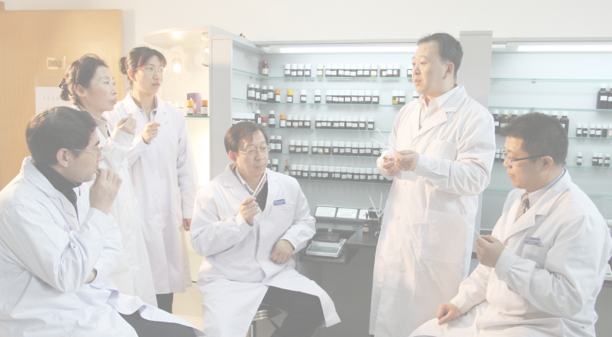
2023
食品与健康学院招生简章

01 学院简介

02 院士领军的教学团队

北 京 工 商 大 学 食 品 与 健 康 学 院(英 文 名 称： school of food and health, Beijing Technology and Business University)下设置有食品科学与工程、食品质量与安全和食品营养与健康三个本科专业(均为 食品科学与工程大类招生) 。上述三个专业所依托的食品科学与工程学科在 2022 年“软科世界一流学科” 中位列第 12 位。2023 年北京工商大学食品科学与工程学科进入 ESI 农业科学学科排名世界前 1‰ 行 列， 该成果标志着食品学科已跻身于国际顶尖学科范围。目前学院下设三个专业建设情况如下：食品科学 与工程专业是教育部国家级一流本科专业建设点、国家级特色专业建设点、北京市特色专业。该专业目 前已通过教育部工程教育认证、IFT、IUFoST 三个食品专业权威国内和国际专业认证。食品质量与安全 专业是教育部国家级一流本科专业建设点、北京工商大学特色专业，入选国家第一批“卓越农林人才教 育培养计划”，是我校的本科教学改革试点专业。食品营养与健康专业是在响应国家“健康中国 2030” 规划纲要的基础上开设的新专业，该专业以营养学、基础医学、食品安全和食品科学为基础，综合研究
营养和食品对人类健康影响。

学院孙宝国教授 2009 年当选中国工程院院士，他是学校第一位获得院士殊荣的教授，也是北京市 市属市管高校 2009 年增选的唯一一名工程院院士。
学院现有专任教师 105 人，均具有博士学位， 60% 以上具有海外留学背景。教授 38 人，副教授 46 人， 教师中 35 岁以下青年教师占全部教师的 40% 左右，其中中国工程院院士 1 人，获国家高层次人才特殊 支持计划 5 人，俄罗斯科学院外籍院士 1 人，国家级百千万人才工程人选 3 人，国家自然科学基金优秀 青年基金获得者 2 人，中国青年科技奖获得者 1 人，北京市科技新星计划人选 6 人，北京市长城学者培 养计划 1 人， 享受“国务院特殊津贴专家”6 人， 教育部首批全国高校黄大年式教师团队 1 个， 北京市 属高校高水平创新团队 2 个，是一支院士领军极具发展潜力的教师队伍。

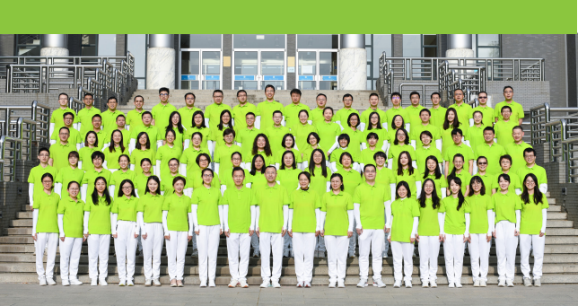
食品与健康学院 2023 年教工合影

2
3


2023
食品与健康学院招生简章

03 专业简介

食品科学与工程专业

专业简介  食品科学与工程专业源于原北京轻工学院 1984 年设立  的生物化工专业食品工程方向，以及北京商学院 1994 年设立 的食品科学与工程专业，2004 年起食品科学与工程专业恢复 招生，现有在校生近 400 人。在孙宝国院士的带领下，食品 科学与工程专业打造了一支朝气蓬勃的教学科研队伍。坚持高 水平研究型学院的定位，教学科研互相促进，互为支撑，在专 业建设和人才培养上取得累累硕果。食品科学与工程专业为教 育部首批国家级一流本科专业建设点，国家级特色专业，北京 市属高校首批重点建设一流专业，并通过工程教育认证、IFT 和 IUFoST 等国内国际专业权威认证。  培养目标  培养具有高度社会责任感和社会主义核心价值观，良好  的工程创新意识和实践能力，较好的掌握食品科学与工程基础 知识、基本理论和基本技能，并经过毕业后 5 年左右的食品 工程领域实践学习后，获得相当于领域内工程师的职业能力， 能在食品相关领域从事食品生产技术管理、品质控制、产品开 发、科学研究、工程设计等方面工作。  特色与优势  依托于院士领衔的教学队伍，食品科学与工程专业以人  才培养质量为核心，持续开展教学研究和改革，按工程教育认 证标准塑造专业教育各个环节，通过“全程全员导师制”等制 度， 以及完善的校内校外专业实习基地， 广泛的食品业内关系， 丰富的校园文化活动，给每位学生提供了全面的关注，广泛的 参与科研、讲座、竞赛和实践机会。在全程全员导师制的作用 下，本科生入学即可获得一对一的导师指导以及参与科研机会， 科研实验室能深度参与到本科生培养过程。本专业还具有多层 次的资助体系和专业奖学金。依托学科食品科学与工程为北京 市“高精尖”学科，具有食品科学与工程一级学位博士、硕士 学位授权点，博士后科研流动站，建设有高水平的科研平台。 | 师资力量  本专业现有专任教师 53 人，其中教授 19 人，副教授  21 人，100% 具有博士学位。教师队伍中， 中国工程院院士  1 人，国家高层次人才特殊支持计划 2 人、国家级百千万人才 工程人选 2 人，优秀青年基金获得者 2 人，中国青年科技奖 获得者 1 人，北京市科技新星计划人选 3 人，多数教师具有 海外知名高校的留学或访学经历。  主干课程  食品科学与工程专业主干课程有食品化学、食品分析、  食品微生物学、食品工程原理、食品工艺学、食品营养学、食 品机械与设备、食品工厂设计与环境保护等。学生修满 174 学分准予毕业。  实践教学  本专业有专业实验室 400 余平方米， 并与燕京啤酒， 中粮，  伊利，月盛斋等多家企业建立了实践教学基地。本专业依托的 食品科学与工程学科还设有中国—加拿大食品营养与健康联 合实验室，食品营养与人类健康北京高精尖创新中心，北京市 食品添加剂工程技术研究中心等科研平台，以及众多的科研实 验室。科研实验室面积 1 万余平方米以上， 仪器设备总价值 1.2 亿元，100 万元以上高精尖科研仪器设备 80 余套。在全程全 员导师制的机制下，本科生入学即可获得一对一的导师指导以 及参与科研机会，科研实验室能深度参与到本科生培养过程。  就业与深造  本专业为有志于深造的学生提供各种便利条件，鼓励学  生通过考研提升自我。近三年学生就业率均在 85% 以上，深 造率在 60% 左右。毕业生就业去向主要为食品相关的研究机 构，企业，政府部门和社会机构。学生可通过我校与国外高校 签订的合作项目进行国际交流。近五年，累计通过学校合作办 学项目出国学习百余人。

学院拥有北京市食品营养与人类健康高精尖创新中心、食品质量与安全北京实验室、北京市食品风 味化学重点实验室、北京市食品添加剂工程技术研究中心等多个国家及省部级教学科研平台， 本科生入
学即可获得一对一的导师指导以及参与科研机会。
此外学院与多所国外大学保持着密切合作， 本科生可参与我校“2 ＋ 2”、“3 ＋ 1”国际交流项目。 近五年， 累计通过学校合作办学项目出国学习百余人。为了加强专业的交叉融合和优质教育资源的充分 共享，构建高校协同育人体系，还与中粮营养健康研究院、北京三元集团公司、北京味食源食品科技有 限责任公司、内蒙古伊利实业集团股份有限公司、河北晨光生物科技集团股份有限公司、等 30 余家京内 外企业开展科研合作，形成 7 家共建实践基地并成立科研成果转化基地，推进国家经济的发展与建设。
毕业生就业范围广泛，包括在政府职能部门负责食品生产及流通监管，在相关企业从事技术研发、 生产管理， 以及在科研院所、高等学校从事科研教学工作， 也可以报考研究生或出国留学进行继续深造。 近五年约二分之一的毕业生出国深造或国内就读研究生。
学院秉承大力培养全方位综合素质复合型人才的宗旨，重视基础理论学习，强化实践能力培养，结 合国内外理工科人才培养的先进理念，为在校学生提供开放式的学习及成长的平台，充分给予学生自由 发展的空间，最大程度地开发学生自身的潜力。

食品与健康学院
教学机构
院校 友会分 会 食品科学技术学报编辑部 学生工作办公室 留学生管理办公室
教学及科研办公室
北京市食品添加剂工程技术研究中心
北京食品营养与人类健康高精尖创新中心
国家市场监管重点实验室(特殊食品监管技术心)
国家大豆加工产业技术创新中心
·加拿大食品营养与健康联合实验室
业植物基食品绿色低碳加工技术重点实验室
北京工商大学专业智库基地
党 政 办 公
食品科学与工程系
食品质量与安全系
教辅及管理机构
研究机构
院 分 工 会
中国轻
中国
室
工

4

5


2023
食品与健康学院招生简章

食品营养与健康专业
食品质量与安全专业

专业简介
师资力量
师资力量
专业简介
食品质量与安全专业源于原北京轻工业学院 1984 年生
和食品科学为基础，综合研究营养和食品对人类健康影响。食 品营养与健康专业于 2020 年批准设置，2021 年开始独立招生， 在国内首批开始进行专业学生培养。
专业围绕食品营养保障、食品营养科学、食品安全、健 康大数据等研究的热点领域开展专业培养。专业依托国家级特 色专业建设点和北京市重点学科“食品科学”。2005 年获食 品科学专业硕士学位授予权，2018 年获食品科学一级学科博 士学位授予权，实现了本科生到博士后的全面覆盖。
16 人，副教授 22 人，讲师 11 人，80% 以上的专任教师具 有海外经历。拥有国家高层次人才特殊支持计划 2 人，俄罗 斯科学院外籍院士 1 人， “新世纪百千万人才工程”国家级 人选 2 人、北京市人选 1 人，享受“国务院特殊津贴专家”3 人， 北京市科技新星 3 人。
质师资队伍。现有专任教师 49 人，100% 具有博士学位，教 授 16 人，副教授 22 人，讲师 11 人，80% 以上的专任教师 具有海外经历。拥有国家高层次人才特殊支持计划 2 人，俄 罗斯科学院外籍院士 1 人， “新世纪百千万人才工程”国家 级人选 2 人、北京市人选 1 人， 享受“国务院特殊津贴专家”
专业现有专任教师 49 人，100% 具有博士学位，教授
食品营养与健康专业是以营养学、基础医学、食品安全
专业具有一支结构合理、创新性强、发展潜力大的高素
物化工专业招收食品方向。专业于 2010 年批准设置，2011
年独立招生。该专业为教育部国家级一流本科专业建设点，国
家第一批“卓越农林人才教育培养计划”专业点，“教育部新
工科研究与实践项目”以及“北京市高校优秀本科与人团队”
依托专业。
3 人，北京市科技新星 3 人。
专业为北京工商大学特色专业，同时也是首批深度课
华饮食文化为出发点辅以心理学和伦理学知识，为学科健康发 展提供深厚的人文底蕴及精神关怀。同时以自然科学素养、批 判辩证能力、创新能力、终身学习能力、友善协作能力和组织 管理能力为培养基础，为社会输送营养健康领域应用型高级专 门人才。
化工原理、生物化学、微生物学、食品化学、食品分析、食品 安全学、食品毒理学、免疫学、食品工艺学、食品安全检测技 术、食品安全控制技术、食品原料学、食品添加剂、食品营养 与卫生学、食品质量与安全管理学等。
与设计、食品微生物学、食品化学、食品分析、食品工艺学、 食品营养学、食品毒理学、细胞生物学、食品卫生学、医学统 计学、流行病学、中国饮食文化、基础营养学、医学数据库与 文献检索。
无机化学、有机化学、物理化学、分析化学(含仪器分析) 、
专业以国家 2030 健康中国计划为核心目标，从传承中
无机及分析化学、有机化学、生物化学、生物化学实验
培养目标
主干课程
主要课程
程改革试点、本科教学综合改革试点专业。专业依托国家级
特色专业建设点和北京市重点学科 “食品科学”。2005 年
获食品科学专业硕士学位授予权， 2018 年获食品科学一级
学科博士学位授予权，实现了本科生到博士后的全面覆盖。
专业在食品添加剂与安全、食品营养与安全等领域具有鲜明
特色。

培养目标
实践教学
实践教学
食品质量与安全专业以培养适应国家经济社会和食品产
专业毕业生将以服务首都核心职能为出发点，教学侧重
专业立足产学研合作，依托北京市食品营养与人类健康
业发展需要，德智体美劳全面发展的社会主义事业合格建设者
为主，以科研促进学科建设，学科专业以科研创新为主，以教 学基地与人才队伍为基，强化实践办学特色。以构建科学、合 理的人才培养策略为手段，开展“教授科研实训”，提升学生 动手能力。实施“全程全员导师制”，导师与学生进行一对一 指导。积极扩展学生实践渠道，通过实践活动形成对学生科研 训练的全方位提高。
食品营养与健康专业培养具有雄厚的学科建设基础和科 研平台的支撑，依托北京市食品营养与人类健康高精尖创新中 心、食品质量与安全北京实验室、北京市食品风味化学重点实 验室、北京市食品添加剂工程技术研究中心等多个省部级教学 科研平台， “食品质量与安全北京实验室”、“北京市食品安 全与质量检测平台”、“食品添加剂与安全重点实验室”、“北 京市食品添加剂工程技术研究中心”及“北京食品营养与人类 健康高精尖创新中心”等平台，仪器设备总值达 1.25 亿元， 100 万元以上设备 80 余件， 实验室面积达 15000m2 ，上述平 台为教学和科研提供了优质的资源和保障。
高精尖创新中心、食品质量与安全北京实验室、北京市食品风 味化学重点实验室、北京市食品添加剂工程技术研究中心等多 个省部级教学科研平台，上述平台为教学和科研提供了优质的 资源和保障。专业在校校合作、校企合作、校地合作等方面， 加强专业的交叉融合和优质教育资源的充分共享，构建高校协 同育人体系，先后与中粮集团、中粮营养健康研究院、北京三 元集团公司、北京味食源食品科技有限责任公司等 30 余家北 京企业开展科研合作，形成 7 家共建实践基地并成立科研成 果转化基地，推进国家经济的发展与建设。
具体实践功能，课程体系及课程设置围绕提高学生的实践和创 新能力进行优化，配合课内实验、课后学研、实践环节三步走 的课程配套学习及管理制度。以科研创新引领专业教学，立足 于食品营养与健康专业，形成基础理论与实践有机结合的教学 方式。构建服务于课程体系、实践于复合性人才培养要求的教 研融合体系。
主要实践环节包括身体素质基础训练、金工实习、劳动 教育、专业实习、毕业实习、创新创业教育、毕业实习及论文 (毕业设计)、科研训练、社会实践、公益劳动等。
食品营养与健康专业坚持教学与科研并重，以科研创新
特色与优势
和可靠接班人为总目标。以立足北京、服务全国、走向世界为
方向，培养掌握现代食品质量与安全管理、检测、监督与控制
的基础理论， 能在食品全产业链从事科学研究、质量安全控制、
监督检测管理、质量安全评价认证、技术开发和设计等方面工
作，具有创新素养、国际视野、团队协作精神，具备终身学习
能力的高素质工程应用型人才。

特色与优势
食品质量与安全专业坚持科研与教学并重，以科研创新
就业与深造
为主，以科研促进学科建设，以学科建设促进专业建设，以实
外高校的合作关系，学生可参与“2 ＋ 2”、“3 ＋ 1+1”或 “3.5 ＋ 0.5”项目的国际交流。近五年专业毕业生就业率在 98% 以上，主要就业去向为食品质量与安全领域研究机构、 政府部门、企业和社会机构。近年来约 1/2 的毕业生出国深 造或国内就读研究生。
外高校的合作关系， 学生可参与 “2 ＋ 2”、“3 ＋ 1+1”或“3.5 ＋ 0.5”项目的国际交流。学生毕业后可从事食源性疾病流调
与预防、公共及大众营养、食品质量检测及监督、功能食品的 研究与开发等工作。
专业为有志于深造的学生提供各种便利条件，通过与国
专业为有志于深造的学生提供各种便利条件，通过与国
就业与深造
践教学和创新实践为教学特色，积极推进教育教学改革，注重
国际化教育培养，致力于为国家食品安全领域培养优秀的专业
人才。专业每年根据学生综合测评成绩评定优秀学生奖学金、
单项奖学金和专项奖学金。实施“全程全员导师制”，导师与
学生进行一对一指导。积极扩展学生实践渠道，通过学生竞赛
活动形成对学生科研训练的全方位提高。积极扩展学生实践渠
道，通过学生竞赛活动形成对学生科研训练的全方位提高。近
年，专业学生参加全国大赛 30 余次。200 余人次获奖。

6
7
2023
才培养质量为核心，持续开展教学研究和改革，按工程教育认 证标准塑造专业教育各个环节，通过“全程全员导师制”等制 度， 以及完善的校内校外专业实习基地， 广泛的食品业内关系， 丰富的校园文化活动，给每位学生提供了全面的关注，广泛的 参与科研、讲座、竞赛和实践机会。在全程全员导师制的作用 下，本科生入学即可获得一对一的导师指导以及参与科研机会， 科研实验室能深度参与到本科生培养过程。本专业还具有多层 次的资助体系和专业奖学金。
爱尔兰考克大学的食品科学专业为全球排名前 5 位的知 名专业，具有一流的师资队伍，软硬件条件和与产业界的紧密
化学、食品微生物学、食品化学、食品工艺学(以上课程在北 京工商大学修读) ；食品加工与保藏、食品蛋白质化学、油脂 化学与技术、食品及工业微生物、感官分析风味与颜色等(以 上课程在考克大学修读) 。学生修满 235.5 学分准予毕业， 其中第一、二学年在北京工商大学学习，第三、四学年在考克 大学学习。
为基础的交叉应用型学科，旨在培养德智体美全面发展，适应 21 世纪国际化人才培养和社会发展需要，拥有良好的英语听 说读写能力、宽厚的学科基础知识及良好的实验技能，德才兼 备、知行合一、具有创新精神和实践能力的复合性应用型高级 专门人才。
精尖创新中心、食品质量与安全北京实验室、北京市食品风味 化学重点实验室、北京市食品添加剂工程技术研究中心等多个 省部级教学科研平台，具有较好的教学实践条件。在全程全员 导师制的作用下，本科生入学即可获得一对一的导师指导以及 参与科研机会，科研实验室能深度参与到本科生培养过程。
食品科学与工程(国际)专业是以食品科学等相关学科
食品科学与工程学科拥有北京市食品营养与人类健康高
依托于院士领衔的教学队伍，食品科学与工程专业以人
食品科学与工程专业主干课程有：食品工程原理、生物
特色与优势
培养目标
实践教学
食品与健康学院招生简章

食品科学与工程
04 多样化的奖助体系
( 国际) 专业

联系。学校配备了一流的设施，包括设备齐全的实验室和一个
北京市教委以及社会慈善协会和教育基金会等为在校本科生提供了多达 18 项具有较高级别的奖学金和助 学金，我院每年获得奖学金的人数达到 199 人，而贫困助学金的获得人数为 41 人，覆盖面达到 100%。

【社会奖学金】
钟香驹教授奖学金，每年奖励食品与健康学院本科生 2 名；6353 秉乾德馨奖学金，每年奖励食品与健 康学院本科生 10 名。与此同时学院还为中外合作办学的专业单独设立多元化奖助项目， 包括优秀学生奖学金、 专业课优胜奖学金、英语优胜奖学金、学业突出进步奖学金、学业帮扶奖学金、雅思优胜奖学金、雅思通过奖
学金等，共计 20 万 / 年。除此之外，学院校友和国内知名企业、院所还在学院设立了 9 项奖助学金。
编号：MOE11IE2A20141599N) ，由北京工商大学和爱尔兰 考克大学结合两校的优势共同设立。专业充分利用两校学科优 势、突出两校学科特色，在食品学科专业教育方面独树一帜。 成绩全部合格的学生将被同时授予北京工商大学食品科学与工 程工学学士学位和爱尔兰考克大学食品科学理学学士学位。
北京工商大学食品科学与工程专业起源于原北京轻工学 院发酵工程专业食品工程方向，现有食品科学与工程一级学科 博士、硕士学位授权点，现为国家级特色专业，北京市“双一 流”重点建设专业。
考克大学位于爱尔兰第二大城市考克市，爱尔兰国立大 学成员之一，世界著名研究型学府，在食品与健康、光子学和 医学方面的研究世界领先，食品科学专业全球排名领先。
食品科学与工程(国际) 专业是经教育部批准(批准书
专业简介
大型试点工厂，现代化试点配酒厂，以及奶制品、肉类和烘焙
设施。

本专业现有专任教师 53 人，其中教授 19 人，副教授
师资力量
21 人，100% 具有博士学位。教师队伍中， 中国工程院院士
1 人，国家高层次人才特殊支持计划 2 人、国家级百千万人才 工程人选 2 人，优秀青年基金获得者 2 人，中国青年科技奖 获得者 1 人，北京市科技新星计划人选 3 人，多数教师具有 海外知名高校的留学或访学经历。

食品与健康学院设立奖、助学金一览
主干课程

序号 | 奖项名称 | 出资集团 / 个人 | 金额 ( 万元 / 年 ) | 受助对象 | 人次 / 年 | 起始年份
1 | 钟香驹教授奖学基金 | 钟香驹教授 | 1 | 品学兼优学生 | 2 | 2010
2 | 6353 乾德馨奖学金 | 贵州王茅酒曲研究院 | 9 | 品学兼优学生 | 10 | 2023
3 | 优秀学生奖学金 | 食品与健康学院 | 1.6 | 品学兼优学生 (中外合作办学) | 8 | 2015
4 | 专业课优胜奖学金 | 食品与健康学院 | 1.6 | 品学兼优学生 (中外合作办学) | 8 | 2015
5 | 英语优胜奖学金 | 食品与健康学院 | 1.6 | 品学兼优学生 (中外合作办学) | 8 | 2015
6 | 学业突出进步奖 | 食品与健康学院 | 0.5 | 品学兼优学生 (中外合作办学) | 5 | 2015
7 | 雅思优胜奖学金 | 食品与健康学院 | 不限 | 雅思成绩≥ 7 分 (中外合作办学) | 不限 | 2015
8 | 雅思通过奖学金 | 食品与健康学院 | 不限 | 雅思成绩≥ 6 分 (中外合作办学) | 不限 | 2015


就业与深造
本专业依托国家级特色专业及北京市重点学科的优势，
课程由北京工商大学和爱尔兰考克大学结合两校的优势共同设
定，课程设置覆盖两校专业核心课程，在食品学科专业教育方
面独树一帜，课程设置充分体现国际化人才培养的特征，符合
欧洲高等教育联盟体系认证标准。

9
8
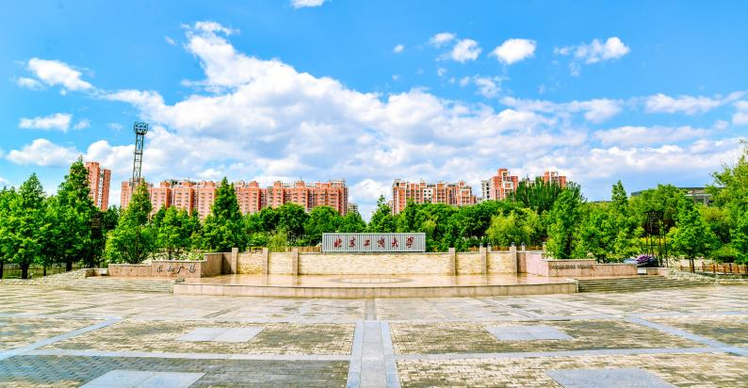

05 国际化办学

2006 年起， 我院与爱尔兰考克大学(University College of Cork) 食品相关专业 开展“2+2”和“3+1+1”等合作办学项目， 2010 年开始与爱尔兰都柏林大学(University College of Dublin)食品、生物、环境等相关专业实施“3. 5+0. 5+1”等合作办学项目， 为国际化人才的培养开辟了新的途径。
2014 年与爱尔兰考克大学合作举办“食品科学与工程(国际)专业本科教育项目” 获得教育部批准， 2015 年正式开始招生。学生按照培养方案获得所有学分后，可以获得北 京工商大学和爱尔兰考克大学的双学士学位。联合培养的毕业生申请欧洲各国的研究生学 位更加便捷，具有更大的竞争优势。

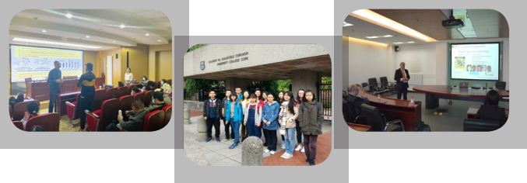
2023
食品与健康学院招生简章

除此之外，国际处还有多种形式的短期公派留学交换生项目，学生在大三大四和暑 假期间有机会去海外合作院校学习一学期或一学年。学校根据学生在校期间的成绩进行
排名、选拔。
学校目前有二十多所高层次的海外合作院校， 包括： 英国牛津大学， 朴茨茅斯大学， 美国北伊利诺伊大学，加州州立大学，威斯康辛大学，加拿大纽布伦斯维克大学，爱尔 兰考克大学，都柏林大学，瑞典哥德堡大学，哥德堡大学，芬兰哈姆理工大学，塞马应 用科技大学，荷兰汉斯大学，首尔科技大学等。

10

11

2023
食品与健康学院招生简章

06 高质量人才培养

98%+  毕业生毕业后 6 个月内直  接就业或者继续深造。 | 76%  选择留学深造的毕业生进入世  界前 100 强学校， 很多学生获  得博士项目奖学金。 | 62%  已就 业的 学生进 入财 富世 界  500 强企业、 政府公共机关和  中国知名企业。

我们的毕业生遍布全球各知名企业和院校，大多数毕业生会选择去国内外名校深造，比如美国威斯
康辛大学，爱尔兰考克大学，都柏林大学，香港浸会大学，北京大学，清华大学，中国科学院，中国农
业科学研究院， 中国环境科学研究院， 军事医学科学研究院， 浙江大学， 江南大学， 中山大学四川大学，
北京理工大学，华东理工大学，华中农业大学，北京化工大学，华东理工大学等。
还有一部分学生选择在国内的企事业单位和知名外企工作就业，比如国家环境保护部，北京市环保
局及环境监测站，食品质量检验与检疫部门，海关进出口食品检验与检疫部门，中国食品发酵研究院，
中国有色矿业建设集团有限公司，卡夫食品企业管理(上海)有限公司，宝洁(中国)有限公司，日本
协和发酵工业株式会社，诺维信(中国)投资有限公司，北京首都机场餐饮发展有限公司，北京三元食
品有限公司，中国兆业(北京)食品发展有限公司，桑德国际，燕京啤酒集团，青岛啤酒集团，北京牛
栏山酒厂，北京龙辉葡萄酒厂等。
食品科学与工程专业是北京工商大学特色专业、优势学科，也是本校报考热门专业之一。近 3 年，
本专业学生录取分数较高、生源质量稳中有升，主要体现在 2020 -2022 年，北京地区生源高考平均分高
于北京市本科一本提档线(≥ 100 分)；京外招生录取线也基本保持稳定， 提档分均高于当地一本分数线(表
1)。

12

表 1 近三年食品科学与工程类专业招生录取情况

年份 | 2020 |  |  | 2021 |  |  | 2022
招生省份 | 招生数 | 学校  分数线 | 本专业  分数线 | 招生数 | 学校 分数线 | 本专业 分数线 | 招生数 | 学校 分数线 | 本专业 分数线
北京市 | 43 | 532 | 555 | 43 | 532 | 546 | 51 | 515 | 540
河北省 | 5 | 607 | 612 | 5 | 607 | 610 | 6 | 557 | 568
浙江省 | 5 | 601 | 620 | 5 | 601 | 612 | 0 | - | -
福建省 | 5 | 562 | 565 | 5 | 562 | 564 | 5 | 505 | 555
山东省 | 5 | 578 | 582 | 5 | 578 | 570 | 5 | 549 | 566
河南省 | 10 | 604 | 612 | 5 | 604 | 606 | 6 | 560 | 565
湖北省 | 10 | 584 | 585 | 5 | 584 | 584 | 5 | 552 | 557
湖南省 | 5 | 591 | 595 | 5 | 591 | 591 | 6 | 554 | 561
广东省 | 5 | 552 | 557 | 5 | 552 | 555 | 6 | 552 | 569
云南省 | 5 | 576 | 580 | 5 | 576 | 579 | 6 | 549 | 562
陕西省 | 5 | 532 | 536 | 5 | 532 | 533 | 0 | - | -
宁夏回族 自治区 | 5 | 438 | 468 | 5 | 438 | 459 | 0 | - | -
四川省 | 0 | - | - | 5 | 574 | 584 | 6 | 567 | 573
甘肃省 | 0 | - | - | 0 | - | - | 5 | 481 | 492
辽宁省 | 0 | - | - | 0 | - | - | 5 | 536 | 560

13

2023

招生大类 | 招生专业 | 所授学位 | 类别 | 计划招生人数
 |  |  |  | 批次 | 总人数 | 在京招生人数 | 京外招生人数
食品科学 与工程类 | 食品科学与工程 | 工学 | 理工 | 一批 | 147 | 57 | 55
食品科学 与工程类 | 食品质量与安全 | 工学 | 理工
食品科学 与工程类 | 食品营养与健康 | 工学 | 理工
食品科学与工程(国际) |  | 工学 | 理工 | 一批 | 147 | 10 | 15
食品科学与工程“双培计划” |  | 工学 | 理工 | 提前批 | 147 | 6 | -
食品科学与工程“外培计划” |  | 工学 | 理工 | 提前批 | 147 | 4 | -

类型 | 选考科目 | 招生专业(类) | 2023  计划 | 2022 最低分 | 2022  最低分  排位 | 2021 最低分 | 2021  最低分  排位
食品科学与工程类 | 限考化学 | 食品科学与工程 类(食品科  学与工程、食品质量与安全、  食品营养与健康) | 57 | 529 | 20176 | 528 | 19386
中外合作办学 | 限考化学 | 食品科学与工程(国际) | 10 | 522 | 21482 | 524 | 20112
食品科学与工程“双培计划” | 限考化学 | 食品科学与工程(双培) | 6 | 543 | 17718 | 539 | 17576
食品科学与工程“外培计划” | 限考化学 | 食品科学与工程(外培) | 4 | 525 | 20948 | 534 | 18427

表 3 北京地区招生计划及往年录取分数

 |  |  | 四川 | 5
 |  |  | 云南 | 5
 |  |  | 甘肃 | 5
 |  |  | 其他 | 7
中外合作办学 | 食品科学与工程(国际) | 15 | 河北 | 5
中外合作办学 | 食品科学与工程(国际) | 15 | 山东 | 5
中外合作办学 | 食品科学与工程(国际) | 15 | 湖南 | 5

食品与健康学院招生简章

表 2 2023 年(拟)招生计划及批次

表 4 京外地区招生计划



类型招生专业(类)2023 计划省市分布人数分布

食品科学与工程类

食品科学与工程 类(食品科学与工程、 食品质量与安全、食品营养与健康)

55河北5辽宁5福建5山东5河南5湖北5湖南5广东5


注：1. 招生来源计划及录取批次等信息以教育部和各省级招生办公室公布为准；
2. 高考改革省份限考科目要求以各省级招生办公室公布为准。

15
14

